Exercice d’application sur un conflit lors d’un jeu à règles : discussion entre des enfants de 5 ans sur qui commencera la partie

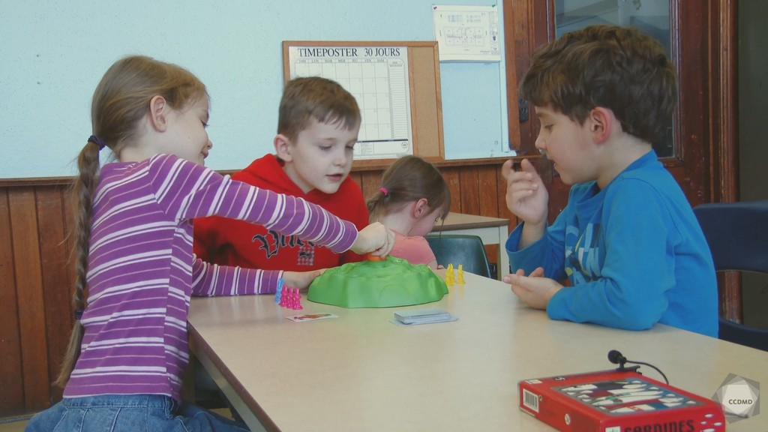
Vidéo associée : Conflit lors d’un jeu à règles à 5 ans

Objectifs de l’exercice
- Amener les élèves à établir des liens entre leurs connaissances préalables, leurs nouveaux apprentissages et des situations réelles.
- Favoriser la réflexion et les échanges chez les élèves.
- Soutenir l’apprentissage actif.
- Synthétiser une thématique.

Durée
- Durée de la vidéo : 11 min 7 s
- Durée de l’exercice : environ 30 min
(dans la forme présentée)

DÉROULEMENT
- Cet exercice peut prendre différentes formes.
- Présentation de la vidéo à un groupe ou visionnement individuel par les élèves sur leur appareil personnel (avec écouteurs).

- Pour l’apprentissage actif : les élèves visionnent la vidéo et répondent aux questions à l’aide des lectures suggérées, avant que la thématique ne soit vue avec le professeur.
- Pour la synthèse : les élèves visionnent la vidéo et répondent aux questions après que la thématique a été vue en classe ou après leurs lectures.

Contenus théoriques
La lecture du texte théorique Développement de la socialisation chez les enfants de 3 à 7 ans (par l’enseignant et les élèves) favorise la compréhension de la situation illustrée dans la vidéo.
Les pages ci-dessous, qui renvoient aux contenus théoriques illustrés dans la vidéo, sont tirées des deux principaux manuels utilisés par les enseignantes et enseignants du réseau.
Thèmes | Boyd et Bee (5e éd.) | Papalia et Martorell (9e éd.)
Agressivité | p. 195 à 197  p. 248 à 249 | p. 219 à 223
Autorégulation | p. 253 | p. 154
Égocentrisme | – | –
Émotion  (développement et régulation) | p. 187 à 188  p. 253 | p. 202 à 203  P. 271 à 272
Empathie | p. 188 | p. 180
Habiletés sociocognitives | p. 197 à 198  p. 208 à 209  p. 257 à 258 | p. 218 à 218
Jeu | p. 173 à 174 | p. 189 à 193
Relations avec les pairs | p. 207 à 208
Théorie de l’esprit | p. 184 à 187 | p. 178 à 179

Questions
- Identifiez des comportements où la capacité d’inhibition est nécessaire (qu’elle soit présente ou non).
- Pourquoi semble-t-il si nécessaire pour les enfants de respecter un ordre précis de tour de jeu? Est-ce important en général?
- Identifiez des comportements démontrant la présence ou l’absence d’habiletés sociocognitives (habiletés sociales).
- Identifiez des comportements démontrant la présence d’empathie, d’égocentrisme ou de théorie de l’esprit.
- Comment qualifier l’agressivité présente dans cette séance de jeu? Est-elle normale?
- Est-ce que tous les enfants qui interagissent dans la vidéo arrivent à réguler leurs émotions?

D. BOYD et H. BEE, Les âges de la vie, 5e éd., Montréal, Québec, ERPI, 2017.
D. E. PAPALIA et G. MARTORELL, Psychologie du développement, 9e éd., Montréal, Québec, McGraw-Hill/Chenelière éducation, 2018.

